راهنماي استفاده از سیستم کنترل الکترونیکی
HECS XL
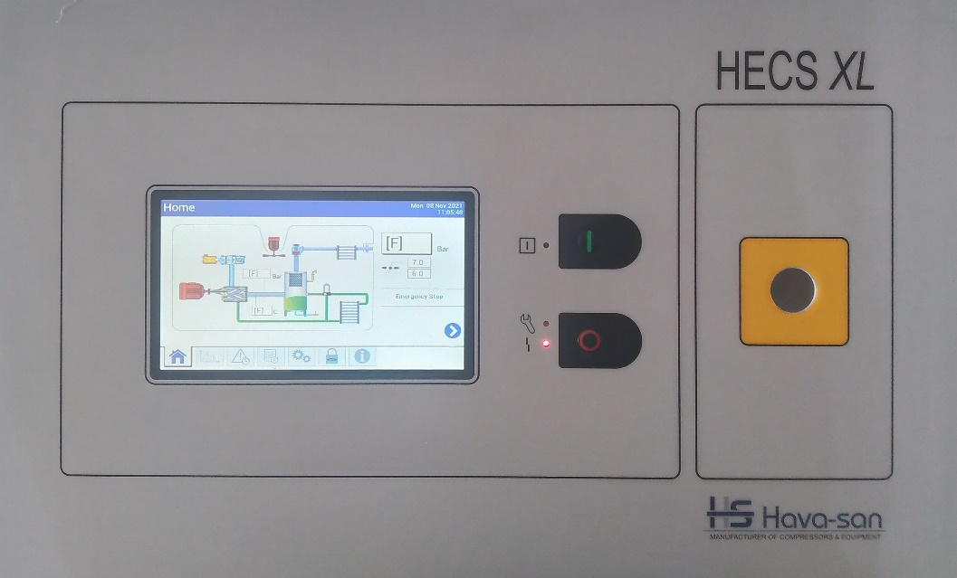

فهرست مطالب
1- هشدارهای ایمنی 3
2- توضیحات عمومی 4
2-1 HECS XL 4
2-2 ‌ کارت آپشن‌های قابل استفاده در HECS XL 4
2-2-1 کارت RS485 4
2-2-2 کارت سنسور دمای دوم 5
2-2-3 کارت سنسور فشار BLS 5
3- رابط کاربری 5
3-1 صفحه کلید 6
3-2 چراغ‌های نمایشگر 6
3-3 صفحه نمایش TFT 6
4- کنترل حساب کاربری 7
5- منوهای کاربری و عملکرد دستگاه 8
5-1 صفحه اصلی 8
5-2 تاریخچه خطاها 9
5-3 تاریخچه رخدادها یا Event Log 9
5-4 صفحه نمایش اطلاعات سیستم کنترلی 9
5-5 منوی تنظیمات 10
5-5-1 جزئیات صفحات Setting 12
6- منوی Motor Protection 26
7- منوی Diagnostics 27
8- ورودی‌ها و خروجی‌های دستگاه 28

هشدارهای ایمنی


سیستم کنترلی HECS XL را تا زمانی که دفترچه راهنماي آن را با دقت مطالعه ننموده اید نصب و راه اندازي نفرمائید. راه‌اندازي این کنترلر بایستی توسط افراده آموزش دیده بر طبق شیوه‌هاي مهندسی و رعایت تمام مقررات و الزامات سلامتی و ایمنی صورت پذیرد.
خسارات و آسیبهاي ناشی از عدم توجه به توصیه‌هاي این دفترچه و مدارك پیوستی کنترلر، خارج از گارانتی خواهد بود.

توضیحات عمومی

HECS XL
سیستم کنترلی HECS XL، که طراحی و ساخت آن به سفارش شرکت هواسان انجام شده است، سیستم کنترلی حرفه‌ای برای کمپرسورهای اویل اینجکت می‌باشد. امکانات نرم‌افزاری و سخت‌افزاری در نظر گرفته شده، این برد را به یک سیستم کنترلی منحصربفرد تبدیل کرده است. این سیستم کنترلی از میکروکنترلر قدرتمند شرکت ST که دارای پردازنده آرم می‌باشد بهره برده و مجهز به نمایشگر 7 اینچ رنگی با تاچ می‌باشد که سبب زیبایی فوق‌العاده سیستم کنترلی شده و حرکت بین منوها و تنظیم پارامترهای مختلف را بسیار آسان نموده است. علاوه بر این به دلیل رزولوشن بالای صفحه نمایش استفاده شده، امکان نمایش دیاگرام کمپرسور اویل اینجکت و پیاده سازی انمیشن‌های مرتبط با نحوه کار کمپروسور نیز امکان پذیر شده است.
نکته قابل توجه دیگر در مورد برد کنترلی HECS XL ، امکانات نرم افزاری و سخت افزاری متعددی می‌باشد که در نظر گرفته شده است. دارا بودن سکوئنس داخلی که تا 8 کمپرسور را پشتیبانی کرده و نیاز به یک سکوئنسر خارجی را برطرف می‌کند، دارا بودن برنامه داخلی محافظت از الکتروموتور اصلی و موتور فن (بر مبنای تکنولوژی برد Q1 شرکت CMC بلژیک) از طریق مانیتورینگ لحظه‌ای جریان موتور به کمک سنسورهای جریان (CT) ، دارا بودن کنترل فاز داخلی، امکان تنظیم عملکرد تمامی ورودی های دیجیتال و تعدادی از خروجی‌های دیجیتال و همچنین تعیین عملکرد خروجی آنالوگ از جمله امکانات این سیستم کنترلی می‌باشد.

‌ کارت آپشن‌های قابل استفاده در HECS XL

کارت RS485
در ﮐﻨﺘﺮﻟﺮ HECS XL ﮐﺎرت آﭘﺸﻦRS485 را ﻣﯽﺗﻮان در ﻫﺮ زﻣﺎن ﮐﻪ ﻧﯿﺎز ﺑﺎﺷﺪ ﻧﺼﺐ ﻧﻤﻮد. ﺑﺪﯾﻦ ﺗﺮﺗﯿﺐ ﺣﺪاﮐﺜﺮ یک ﻋﺪد درﮔﺎه ارﺗﺒﺎﻃﯽ RS485 ﺑﻪ اﯾﻦ ﮐﻨﺘﺮﻟﺮ اﺿﺎﻓﻪ ﻣﯽﮔﺮدد. ﻫﻤﭽﻨﯿﻦ ارﺗﺒﺎﻃﺎﺗﯽ ﮐﻪ از اﯾﻦ درﮔﺎه اﻧﺠﺎم ﻣﯽﺷﻮد ﻣﯽﺗﻮاﻧﺪ ﭘﺮوﺗﮑﻞﻫﺎي BLS و ﯾﺎ MODBUS RTU را ﭘﺸﺘﯿﺒﺎﻧﯽ ﻧﻤﺎﯾﺪ.
ﭘﺮوﺗﮑﻞ BLS ﺑﻌﻨﻮان ﯾﮏ ﭘﺮوﺗﮑﻞ دﻗﯿﻖ و اﻧﺤﺼﺎري ﺟﻬﺖ اﯾﺠﺎد ارﺗﺒﺎط اﺧﺘﺼﺎﺻﯽ ﺑﯿﻦ کنترلرهای HECS XL ﻃﺮاﺣﯽ ﺷﺪه اﺳﺖ. ارﺗﺒﺎﻃﺎﺗﯽ ﮐﻪ ﺗﺤﺖ اﯾﻦ ﭘﺮوﺗﮑﻞ ﻣﯽﺑﺎﺷﻨﺪ، در ﻣﻘﺎﯾﺴﻪ ﺑﺎ ارﺗﺒﺎﻃﺎﺗﯽ ﮐﻪ ﺗﺤﺖ ﭘﺮوﺗﮑﻞﻫﺎي ﻣﺘﺪاول ﺷﺒﮑﻪ ﻧﻈﯿﺮ MODBUS RTU اﻧﺠﺎم ﻣﯽﭘﺬﯾﺮﻧﺪ، از ﻧﻈﺮ ﺳﺮﻋﺖ ﭘﺎﺳﺨﮕﻮﺋﯽ ﺳﯿﺴﺘﻢ ﺑﻬﺒﻮد ﯾﺎﻓﺘﻪاﻧﺪ. اﯾﻦ ﻣﺰﯾﺖ در ﺷﺒﮑﻪﻫﺎي وﺳﯿﻌﺘﺮ ﺗﺠﻬﯿﺰات، ﻣﺎﻧﻨﺪ ﮐﻤﭙﺮﺳﻮرﻫﺎ و ﭘﻤﭗﻫﺎ ﻧﻤﻮد ﺑﯿﺸﺘﺮي ﺧﻮاﻫﺪ داﺷﺖ.
ﭘﺮوﺗﮑﻞ MODBUS RTU ﻧﯿﺰ ﺑﻌﻨﻮان ﯾﮏ ﭘﺮوﺗﮑﻞ اﺧﺘﺼﺎﺻﯽ ﺗﻮﺳﻂ HECS XL ﭘﺸﺘﯿﺒﺎﻧﯽ ﻣﯽﺷﻮد. ﺑﺎ اﺳﺘﻔﺎده از ﭘﺮوﺗﮑﻞ MODBUS RTU ، ﮐﻨﺘﺮﻟﺮHECS XL ﻣﯽﺗﻮاﻧﺪ ﺑﺎ اﺗﺼﺎل از درﮔﺎه RS485 ﺗﺤﺖ ﻓﺮﻣﺎن ﻫﺮ ﺗﺠﻬﯿﺰ دﯾﮕﺮي ﮐﻪ ﺗﺤﺖ اﯾﻦ ﭘﺮوﺗﮑﻞ ﻓﺮﻣﺎن ﻣﯽدﻫﺪ ﻗﺮار ﮔﺮﻓﺘﻪ و ﺑﺼﻮرت Slave ﻋﻤﻞ ﻧﻤﺎﯾﺪ.

کارت سنسور دمای دوم
در ﮐﻨﺘﺮﻟﺮ HECS XL می‌توان سنسور دمای دوم را به کمک یک کارت آپشن به کنترلر اضافه نمود. نوع سنسور دمای پشتیبانی شده توسط کنترلر PT1000 می‌باشد. به منظور استفاده از سنسور دمای دوم، باید ورودی آنالوگ چهارم در تنظمیات ورودی‌های آنالوگ فعال شده باشد.

کارت سنسور فشار BLS
کارت سنسور فشار BLS ، به منظور اضافه کردن سنسور فشار مجزا جهت استفاده در سیستم BLS مورد استفاده قرار می‌گیرد. این کارت از طریق پورت RS485 به کنترلر اضافه می‌گردد و اطلاعات سنسور فشار مورد نظر را به کنترلر ارسال می‌کند. به منظرو استفاده از کارت سنسور فشار BLS، باشد تنظمیات پورت سریال روی BLS Pressure Sensor قرار داده شود و همچنین سنسور فشار BLS، در تنظیمات BLS فعال گردد.

رابط کاربری
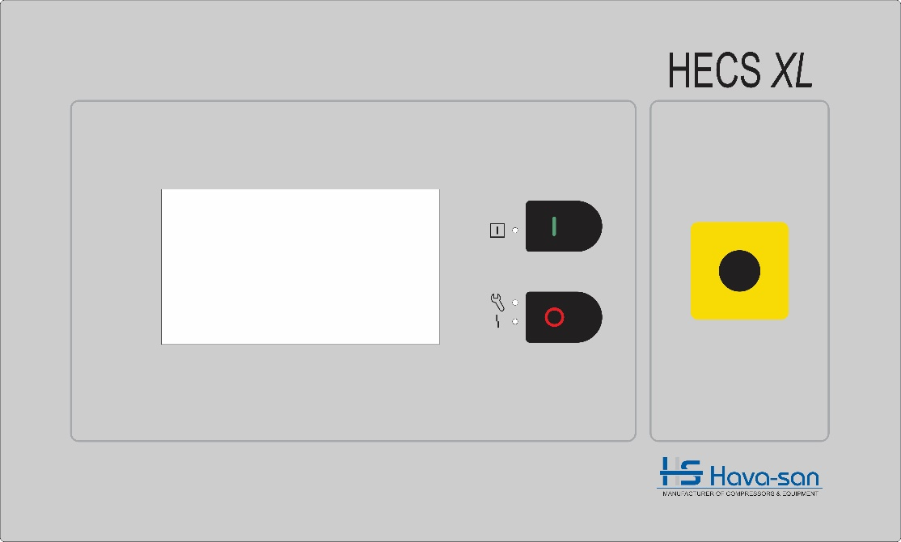

صفحه کلید
Key Function | Key Image
Start | 
Stop | 

چراغ‌های نمایشگر
LED Function | LED Image
اگر کمپرسور در حال کار باشد، این LED روشن خواهد بود. همچنین در وضعیت Standby یک ثانیه روشن و یک ثانیه خاموش می‌گردد. | 
در صورت اتمام زمان یکی از سرویس تایمرها، این LED روشن خواهد شد | 
در صورت وقوع هرنوع خطایی در سیستم این LED شروع به چشمک زدن خواهد کرد. در صورتی که خطا از نوع Immidiate Stop باشد، با شرعت بیشتری روشن و خاموش خواهد شد.

صفحه نمایش TFT
در کنترلر HECS XL از نمایشگر رنگی با تاچ استفاده شده است زیبایی منحصربفردی به همراه دارد. روزلوشن بالای صفحه نمایش و قابلیت نمایش طیف‌های رنگی گسترده امکان پیاده‌سازی دیاگرام کمپرسور و انیمیشن‌های مربوط به نحوه کار کمپرسور را فراهم نموده است که سبب زیبایی دوچندان کنترلر شده است. شکل صفحه بعد، نمایی از صفحه اصلی LCD را نمایش می‌دهد. ﭘﺲ از ﻫﺮ ﺑﺎر اﺗﺼﺎل ﻣﻨﺒﻊ ﺗﻐﺬﯾﻪ ﺑﻪ ﮐﻨﺘﺮﻟﺮ، ﺻﻔﺤﻪ Home ﺑﺼﻮرت ﭘﯿﺶﻓﺮض ﻧﻤﺎﯾﺶ داده ﺧﻮاﻫﺪ ﺷﺪ. ﻫﻤﭽﻨﯿﻦ در ﻫﺮ ﯾﮏ از ﺻﻔﺤﺎت دﯾﮕﺮ ﻣﻨﻮ، در ﺻﻮرت ﻋﺪم اﺳﺘﻔﺎده ﻧﻤﺎﯾﺸﮕﺮ ﺑﻪ ﺻﻔﺤﻪ Home ﺑﺎز ﻣﯽﮔﺮدد.
در ﺻﻮرت ﻋﺪم اﺳﺘﻔﺎده از ﮐﻠﯿﺪﻫﺎي ﮐﻨﺘﺮﻟﺮ ﺑﺮاي ﻣﺪت زﻣﺎن ﻣﺸﺨﺼﯽ، روﺷﻨﺎﺋﯽ ﺻﻔﺤﻪ ﻧﻤﺎﯾﺶ آن ﺟﻬﺖ ﺻﺮﻓﻪ ﺟﻮﺋﯽ در ﻣﺼﺮف اﻧﺮژي و افزایش طول عمر نمایشگر، ﺑﻄﻮر ﻣﻮﻗﺖ ﮐﺎﻫﺶ ﻣﯽﯾﺎﺑﺪ. در صورت لمس صفحه نمایش یا فشردن هر کدام از کلیدها، مجددا روشنایی صفحه نمایش به حالت قبلی باز می‌گردد.
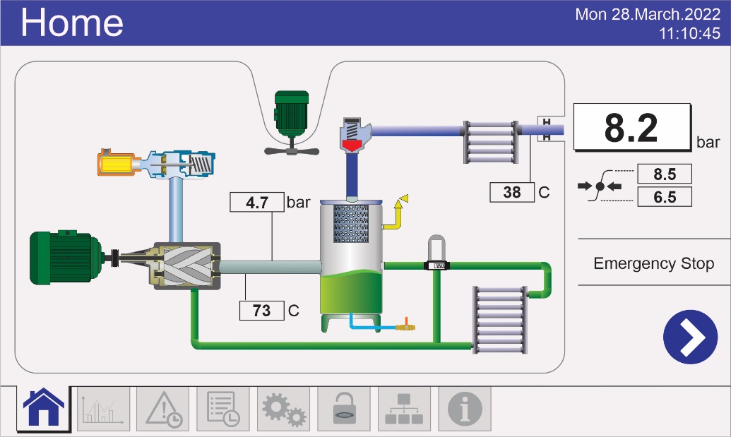

کنترل حساب کاربری
کنترلر HECS XL دارای سه نوع سطح کاربری می‌باشد:
- سطح ﮐﺎرﺑﺮي ﻣﻌﻤﻮﻟﯽ: اﯾﻦ ﺳﻄﺢ از دﺳﺘﺮﺳﯽ ﻧﯿﺎز ﺑﻪ وارد ﮐﺮدن رﻣﺰ ورودي ﻧﺪاﺷﺘﻪ و ﮐﺎرﺑﺮ ﻣﯽﺗﻮاﻧﺪ به تمامی صفحات به جز تنظمیات دستگاه دسترسی داشته باشد.
2- ﺳﻄﺢ ﮐﺎرﺑﺮي HAVASAN & Admin : اﯾﻦ ﺳﻄﺢ ﮐﺎرﺑﺮي ﺑﺮاي ﻣﺸﺘﺮي ﻏﯿﺮﻗﺎﺑﻞ دﺳﺘﺮﺳﯽ ﺑﻮده و ﻣﺨﺘﺺ ﮐﺎرﺷﻨﺎﺳﺎن ﺷﺮﮐﺖ ﻫﻮاﺳﺎن ﻣﯿﺒﺎﺷﺪ.
3- ﺳﻄﺢ ﮐﺎرﺑﺮي Customer & User : ﺳﻄﺢ دﺳﺘﺮﺳﯽ Customer ﻣﺨﺘﺺ ﻣﺸﺘﺮي ﺑﻮده و ﺑﺎ وارد ﮐﺮدن رﻣﺰ ورودي 1111 ﻗﺎﺑﻞ ﻣﺸﺎﻫﺪه و اﻋﻤﺎل ﺗﻐﯿﯿﺮات ﻣﺠﺎز ﺑﺎ ﻫﻤﺎﻫﻨﮕﯽ ﺷﺮﮐﺖ ﻫﻮاﺳﺎن ﻣﯽﺑﺎﺷﺪ. همچنین در اﯾﻦ ﺳﻄح ﮐﺎرﺑﺮي ﻣﯽﺗﻮان 5 ﮐﺎرﺑﺮ ﺟﺪاﮔﺎﻧﻪي ﭘﺎﯾﯿﻦ دﺳﺖ را ﺑﺎ اﺳﺘﻔﺎده از اﺧﺘﯿﺎرات Admin ﺗﻌﺮﯾﻒ ﻧﻤﻮد ﮐﻪ ﻫﺮ ﮐﺪام از اﯾﻦ کارﺑﺮان ﻣﯽﺗﻮاﻧﻨﺪ رﻣﺰ ورودي ﻣﺨﺘﺺ ﺧﻮد را داﺷﺘﻪ باشند.
توجه: در ﻫﺮ زﻣﺎن ﺑﺮاي ﺑﺎزﮔﺸﺖ ﺑﻪ ﺳﻄﺢ ﮐﺎرﺑﺮي ﻣﻌﻤﻮﻟﯽ، ﺑﻪ صفحه انتخاب اکانت کاربری رﻓﺘﻪ و آیکون Logout را بزنید. ﺿﻤﻨﺎ در ﺻﻮرت عدم اﺳﺘﻔﺎده از ﮐﻨﺘﺮﻟﺮ ﺑﻪ ﻣﺪت زﻣﺎن تعیین شده توسط پارامتر Log out time، ﺟﻬﺖ ﺣﻔﻆ ﻣﻮارد اﻣﻨﯿﺘﯽ دﺳﺘﮕﺎه ﺳﻄﺢ دﺳﺘﺮﺳﯽ ﮐﺎرﺑﺮ ﺑﻄﻮر اﺗﻮﻣﺎﺗﯿﮏ ﺑﻪ ﮐﺎرﺑﺮي معمولی تغییر وضعیت خواهد داد.

منوهای کاربری و عملکرد دستگاه
منوهای این نمایشگر به هشت صفحه اصلی بصورت زیر تقسیم می‌شود :
- صفحه اصلی
- صفحه نمایش منحنی‌های فشار و دما (Trends)
- صفحه Alarm Log
- صفحه Event Log
- صفحه تنظیمات
- صفحه انتخاب اکانت کاربری
- صفحه تنظمیات BLS
- صفحه نمایش اطلاعات سیستم کنترلی

صفحه اصلی
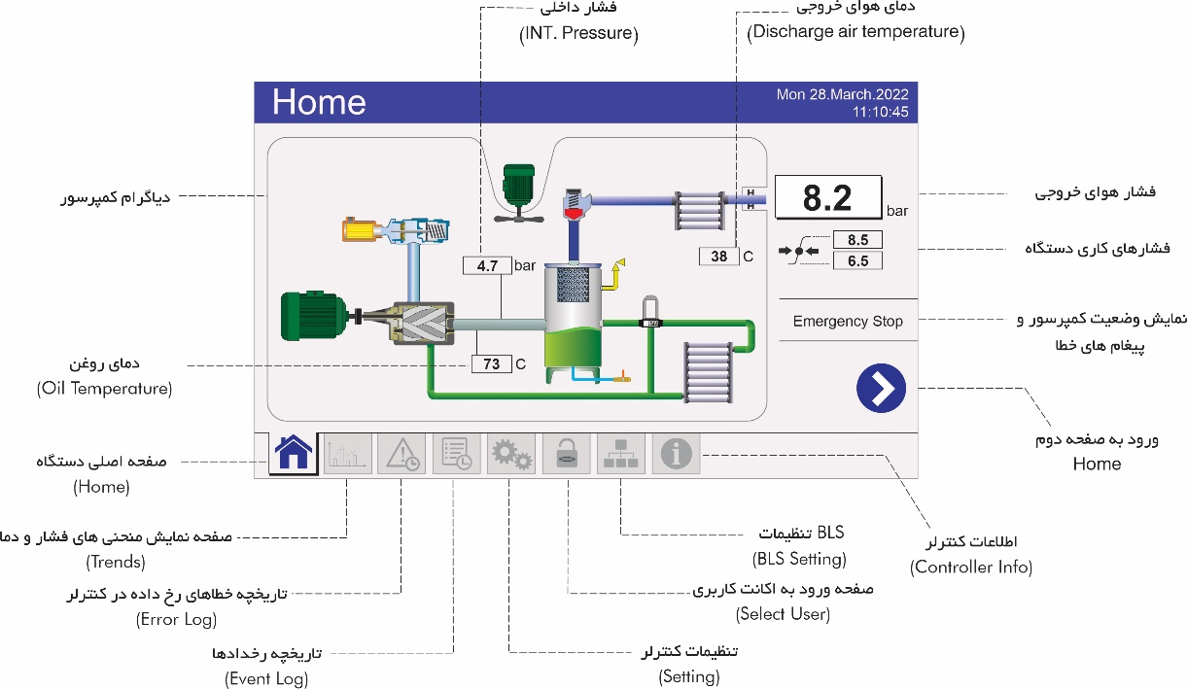
این صفحه، صفحه اصلی نمایشگر می‌باشد و تمامی اطلاعات و وضعیت کمپرسور در حین کار در این صفحه نمایش داده می‌شود. شکل زیر نمایی از صفحه اصلی نمایشگر را نشان می‌دهد. همانطور که دیده می‌شود، دیاگرام ساده‌ای از کمپرسور در این صفحه نمایش داده شده است. نکته جذاب و جالب در صفحه اصلی، نمایش چرخش Air end، مسیر حرکت روغن، مسیر ورود هوا، چرخش فن در صورت فعال بودن خروجی فن و ... بصورت انیمشن می‌باشد.

تاریخچه خطاها
در این صفحه تاریخچه‌ای از خطاهایی که در سیستم رخ داده است قابل مشاهده است. نام خطا، تاریخ و ساعت خطا از جمله اطلاعاتی است که در این صفحه نمایش داده شده است. به کمک آیکون‌های Scroll Up & Down می‌توانید بین صفحات مختلف تاریخچه خطاها حرکت کرده و خطاهای رخ داده در کمپرسور را مشاهده بفرمایید. حداکثر 50 خطای آخر در حافظه سیستم ذخیره می‌شود و با پر شدن حافظه، قدیمی‌ترین خطا از حافظه پاک شده و خطای جدید جایگزین آن می‌گردد.
با لمس هر خطا، پنجره‌ای باز خواهد شد که تمامی اطلاعات کمپرسور در زمان وقوع خطا، نظیر فشار هوای خروجی، فشار روغن، دمای روغن، دمای هوای خروجی، وضعیت کمپرسور در زمان وقوع خطا و جریان موتور اصلی قابل مشاهده است. البته برخی از این اطلاعات بسته به تنظیمات دستگاه ممکن است وجود نداشته باشد، به عنوان مثال اگر سنسور فشار روغن فعال نشده باشد، فشار روغن در زمان وقوع خطا قابل ثبت نبوده است.

تاریخچه رخدادها یا Event Log
در این منو تاریخچه‌ای از تمامی اتفاقات و تغییراتی که اپراتور ممکن است انجام داده باشد به همراه تاریخ و ساعت قابل مشاهده است. به عنوان مثال فشار دادن کلید استارت و استوپ، ورود به یکی از اکانت‌های تعریف شده در سیستم، تغییر یک پارامتر در تنظمیات دستگاه و ... از جمله مواردی هست که در این تاریخچه ثبت می‌گردد. حداکثر 200 رخداد در این حافظه ثبت شده و با پر شدن حافظه، قدیمی‌ترین رخداد از حافظه پاک و جدیدترین رخداد جایگزین آن خواهد شد. این منو به همراه منوی Alarm Log به منظور بررسی گذشته سیستم و اتفاقات رخ داده در صورت وقوع مشکل در کمپرسور بسیار مفید خواهد بود.
به کمک آیکون‌های Scroll Up & Down می‌توانید بین صفحات مختلف حرکت کرده و Eventهای رخ داده در کمپرسور را مشاهده بفرمایید.

صفحه نمایش اطلاعات سیستم کنترلی
در این منو یکسری اطلاعات در خصوص نسخه نرم افزار، آخرین تاریخ بروز رسانی نرم‌افزار، نسخه سخت‌افزار و سازنده کمپرسور آورده شده است.

منوی تنظیمات
صفحات منو بر اساس پیکربندی دستگاه و یا سطوح دسترسی کاربر متفاوت خواهد بود.
VSD Setting | Motor Prtoection | IO Setting | Equip Setting3 | Equip Setting2 | Equip Setting1
01 VSD control mode | 01 Main MTR protect | 01 DI2 Setting | 01 Save as Default | 01 Min Motor Run Time | 01 Control Mode
02 VSD max. speed | 02 Fan MTR protect | 02 DI3 Setting | 02 Error Log Reset | 02 Load Inhibit Time | 02 Force Offload
03 VSD min. speed | 03 Main MTR NOM CURR | 03 DI4 Setting | 03 Event Log Reset | 03 Reload Inhibit Time | 03 Load Pressure
04 VSD OPT speed | 04 Main MTR SDTTF | 04 DI5 Setting | 04 Total Hours Start Date | 04 Offload Run Time | 04 Offload Pressure
05 VSD offload SPD | 05 Main MTR ROT LOC | 05 DI6 Setting | 05 Load Hours | 05 Stop Min time | 05 Cooling DP
06 VSD speed RPM | 06 Main MTR PH IMB | 06 DI7 Setting | 06 Offload Hours | 06 Vent Time | 06 Star-Delta Trans. Time
07 VSD speed % | 07 Fan MTR NOM CURR | 07 DI8 Setting | 07 Stopped Hours | 07 Auto Restart Inhibit | 07 Start Source
08 VSD P factor | 08 Fan MTR OVLD INH | 08 DO5 Function | 08 Fan Temp High | 08 Restart Reminder | 08 Load Source
09 VSD D factor | 09 Main Motor CT Setting | 09 DO6 Function | 09 Fan Temp Low | 09 CNDS Drain Open Time | 09 Language
10 VSD I factor | 10 Fan Motor CT Setting | 10 DO7 Function | 10 Fan Run Period | 10 Drain Interval | 10 Time
 |  | 11 DO8 Function | 11 Resume DI start | 11 Drain Offload Time | 11 Time Format
 |  | 12 AI1 Setting | 12 Serial Number | 12 Max MTR Start Per Hour | 12 Daylight Saving
 |  | 13 AI2 Setting |  | 13 Run Check Delay | 13 Date
 |  | 14 AI3 Setting |  | 14 Load Defaults | 14 Date Format
 |  | 15 AI4 Setting |  | 15 DP Inhibit Time | 15 Lcd Light Level
 |  |  |  |  | 16 Pressure unit
 |  |  |  |  | 17 Temperature Unit
 |  |  |  |  | 18 Log out Time
Account Setting | BLS Setting | Service Time Setting | Network Setting | Alarm Setting
01 Admin Password | 01 BLS Enable | 01 Service Timer 1 | 01 X05 Setting | 01 Inhibits
02 Havasan | 02 BLS Offload Pressure | 02 Service Timer 2 | 02 X06 Setting | 02 Warnings
03 Customer | 03 BLS Load Pressure | 03 Service Timer 3 | 03 Wireless Setting | 03 IMM Stop
04 BLS | 04 BLS Rotate Interval | 04 Service Timer 4
05 User 1 | 05 Num of Compressors | 05 Service Timer 5
06 User 2 | 06 Start Delay | 06 Service Timer 6
07 User 3 | 07 Slave Time | 07 Service Timer 7
08 User 4 | 08 Load Tolerance | 08 Service Timer 8
09 User 5 | 09 Offload Tolerance
 | 10 BLS Priority
 | 11 BLS Pressure Sensor Enable
 | 12 Pressure Sensor Setting

جزئیات صفحات Setting

Equip Setting 1 | Control Mode | در این آیتم حالت کنترلی کمپرسور قابل انتخاب میباشد که در صفحه 29 این دفترچه بطور کامل به آن اشاره شده است.
Equip Setting 1 | Force Offload | در صورت فعال بودن این گزینه، میتوان با فشار دادن همزمان کلیدهای استارت و استوپ کنترلر را بصورت اجباری به حالت بی باری برد
Equip Setting 1 | Load Pressure | تنظیم حد پائین (زیر بار) فشار کارکرد کمپرسور
Equip Setting 1 | Offload Pressure | تنظیم حد بالای (بی باری) فشار کارکرد کمپرسور
Equip Setting 1 | Cooling DP | آفست مجاز اختلاف فشار ترمود ینامیکی سیال در دو دماي مختلف
Equip Setting 1 | Star-Delta Trans. Time | فاصله زمانی بین راه اندازی ستاره و ملث موتوراصلی را مشخص می‌کند.
Equip Setting 1 | Start Source | این آیتم منبع فرمان استارت/ استوپ کمپرسور را تعیین میکند که این فرمان میتواند توسط صفحه کلید، سیگنال ورودي یا بصورت کار گروهی از یک مستر، صادر شود.
Equip Setting 1 | Load Source | این آیتم منبع فرمان زیربار/ بیباري کمپرسور را تعیین میکند که این فرمان میتواند توسط صفحه کلید، سیگنال ورودي یا بصورت کار گروهی از یک مستر، صادر شود.
Equip Setting 1 | Language | در این آیتم میتوان زبان سیستم کنترلی را میتوان تعیین کرد. در این نسخه صرفا زبان انگلیسی پشتیبانی میشود.
Equip Setting 1 | Time | توسط این آیتمها کاربر میتواند زمان را تنظیم نماید.
Equip Setting 1 | Time Format | در این آیتم از منو کاربر میتواند فرمت نمایش زمان را تغییر دهد.
Equip Setting 1 | Daylight Saving | توسط این آیتم میتوان قابلیت تغییر اتوماتیک ساعت در ابتداي فصلهاي بهار و پائیز فعال و غیرفعال نمود.
Equip Setting 1 | Date | توسط این آیتمها کاربر میتواند تاریخ را تنظیم نماید.
Equip Setting 1 | Date Format | در این آیتم از منو کاربر میتواند فرمت نمایش تاریخ را تغییر دهد.
Equip Setting 1 | Lcd Light Level | میزان روشنائی صفحه نمایش در این آیتم از منو بین % 0 تا % 100 قابل تنظیم میباشد
Equip Setting 1 | Pressure unit | در این آیتم از منو کاربر میتواند واحد فشار نمایش داده شده را تغییر دهد.
Equip Setting 1 | Temperature Unit | در این آیتم از منو کاربر میتواند واحد دمای نمایش داده شده را تغییر دهد.
Equip Setting 1 | Log out Time | مدت زمانی که در صورت عدم فعالیت اکانت log in شده، دستگاه بصورت اتوماتیک log out می‌کند را تعیین می‌نماید.
Equip Setting2 | Min Motor Run Time | حداقل زمانی که موتور اصلی کمپرسور بعد از روشن شدن باید کار کند تا اجازه خاموش شدن داشته باشد.
Equip Setting2 | Load Inhibit Time | فاصله زمانی بین راه‌اندازی موتور در حالت مثلت و زیربار رفتن کمپرسور را مشخص می‌کند.
Equip Setting2 | Reload Inhibit Time | بعد از اینکه کمپرسور از زیربار خارج می‌شود، باید زمان تعیین شده توسط این پارامتر سپری شود تا بتواند مجددا زیربار برود.
Equip Setting2 | Offload Run Time | مدت زمان لازم برای رفتن کمپرسور به حالت استندبای را (در صورت زیربار نرفتن کمپرسور) مشخص می‌کند.
Equip Setting2 | Stop Min time | فاصله زمانی بین صدور فرمان استوپ و خاموش شدن کمپرسور را مشخص می‌کند.
Equip Setting2 | Vent Time | فاصله زمانی بین خاموش شدن کمپرسور و استارت مجدد آن را مشخص می‌کند. بعد از خاموش شدن کمپرسور، تا زمانی که این زمان سپری نشده باشد اجازه استارت مجدد داده نمی‌شود.
Equip Setting2 | Auto Restart Inhibit | در صورتی که کمپرسور قبل از خاموش شدن در حال کار باشد، بعد از روشن شدن اگر این پارامتر OFF نباشد، به مدت زمان تعیین شده توسط این پارامتر منتظر مانده و سپس بصورت اتوماتیک کمپرسور را استارت میکند.
Equip Setting2 | Restart Reminder | در صورتی که این پارامتر روی گزینه Imm Stop Alarm باشد، اگر زمان خاموش شدن، کمپرسور در وضعیت Imm Stop بوده باشد، بعد از روشن شدن، مجددا وضعیت Imm Stop فعال خواهد شد که نشان دهنده خاموش شدن کمپرسور در وضعیت Imm Stop است.  اگر گزینه Warning Alarm انتخاب شده باشد، اگر زمان خاموش شدن، کمپرسور در وضعیت Imm Stop یا Warning بوده باشد، بعد از روشن شدن، وضعیت Warning فعال خواهد شد که نشان‌دهنده خاموش شدن کمپرسور در وضعیت آلارم (از هر نوعی) است.  اگر گزینه OFF انتخاب شده باشد، هیچ عملکردی نخواهد داشت.
Equip Setting2 | CNDS Drain Open Time | مدت زمان فعال بودن خروجی Drain را زمانی که کمپرسور زیربار است، مشخص‌کند.
Equip Setting2 | Drain Interval | مدت زمان غیرفعال بودن خروجی Drain را مشخص‌کند.
Equip Setting2 | Drain Offload Time | مدت زمان فعال بودن خروجی Drain را در حالت بی‌باری کمپرسور مشخص‌کند.
Equip Setting2 | Max MTR Start Per Hour | حداکثر تعداد دفعات مجاز استارت کمپرسور در یک ساعت را مشخص میکند.
Equip Setting2 | Run Check Delay | در صورتی که یکی از ورودی‌های دیجیتال بر روی Run Check Alarm یا Run Check IMM Stop تنظیم شده باشد، بعد از استارت موتور اصلی، دستگاه به مدت زمان تعیین شده توسط این پارامتر، منتظر فیدبک Run خواهد ماند و سپس ورودی دیجیتال مربوطه چک خواهد شد و در صورت عدم وجود فیدبک، اعلام خطا خواهد کرد.
Equip Setting2 | Load Defaults | به منظور بازنشانی پارامترها به مقادیر پیش‌فرض، از این گزینه استفاده می‌شود.
Equip Setting2 | DP Inhibit Time | این پارامتر حداقل زمانی که باید اختلاف فشار روغن و فشار هوای خروجی به صورت مستمر از مقدار تعیین شده توسط پارامتر Diff Press بیشتر باشد تا خطای Diff Pressure اعلام گردد را مشخص می‌کند.
Equip Setting3 | Save as Default | به منظور ذخیره مقادیر فعلی پارامترها به عنوان مقادیر پیش‌فرض، از این گزینه استفاده می‌شود.
Equip Setting3 | Error Log Reset | برای پاک کردن تاریخچه خطاهای رخ داده در سیستم از این گزینه استفاده نمایید.
Equip Setting3 | Event Log Reset | برای پاک کردن تاریخچه رخدادها در سیستم از این گزینه استفاده نمایید.
Equip Setting3 | Total Hours Start Date
Equip Setting3 | Load Hours | مدت زمان زیربار بودن کمپرسور را توسط این پارامتر می‌توانید تغییر دهید.
Equip Setting3 | Offload Hours | مدت زمان کار کردن کمپرسور در حالت بی‌باری را توسط این پارامتر می‌توانید تغییر دهید.
Equip Setting3 | Stopped Hours | مدت زمان که دستگاه روشن بوده ولی کمپرسور خاموش بوده است را توسط این پارامتر می‌توانید تغییر دهید.
Equip Setting3 | Fan Temp High | دمای روشن شدن فن را مشخص می‌کند.
Equip Setting3 | Fan Temp Low | دمای خاموش شدن فن را مشخص می‌کند.
Equip Setting3 | Fan Run Period | حداقل زمانی را که موتور فن بعد از روشن شدن باید سپری شود تا اجازه خاموش شدن داشته باشد، مشخص میکند.
Equip Setting3 | Resume DI start | اگر هنگام روشن شدن کمپرسور ورودی دیجیتال Remote Start در وضعیت فعال باشد، در صورتی که این پارامتر OFF باشد، کمپرسور استارت نشده و منتظر می‌ماند تا ورودی دیجیتال یکبار غیرفعال و سپس فعال گردد. اگر این پارامتر ON باشد، کمپرسور شروع به کار خواهد کرد.
Equip Setting3 | Serial Number | شماره سریال کنترلر توسط این آیتم تعیین میگردد.
IO Setting | DI2 Setting | DI2 Type | این پارامتر Normall Open یا Normal Close بودن ورودی را تعیین می‌کند.
IO Setting | DI2 Setting | DI2 Function | این پارامتر نقش و عملکرد ورودی دیجیتال را تعیین می‌کند که از داخل لیست تعیین شده می‌توان انتخاب کرد.
IO Setting | DI2 Setting | DI2 Time Delay | مدت زمان تاخیر در خواندن وضعیت ورودی را مشخص می‌کند. به عبارت بهتر این پارامتر تعیین می‌کند که در صورت تغییر وضعیت ورودی دیجیتال، چه مدت زمانی برای تایید تغییر وضعیت منتظر بماند.
IO Setting | DI3 Setting | به توضیحات DI2 Setting مراجعه شود.
IO Setting | DI4 Setting | به توضیحات DI2 Setting مراجعه شود.
IO Setting | DI5 Setting | به توضیحات DI2 Setting مراجعه شود.
IO Setting | DI6 Setting | به توضیحات DI2 Setting مراجعه شود.
IO Setting | DI7 Setting | به توضیحات DI2 Setting مراجعه شود.
IO Setting | DI8 Setting | به توضیحات DI2 Setting مراجعه شود.
IO Setting | DO5 Function | عملکرد خروجی DO5 توسط این پارامتر تعیین میگردد.
IO Setting | DO6 Function | عملکرد خروجی DO6 توسط این پارامتر تعیین میگردد.
IO Setting | DO7 Function | عملکرد خروجی DO7 توسط این پارامتر تعیین میگردد.
IO Setting | DO8 Function | عملکرد خروجی DO8 توسط این پارامتر تعیین میگردد.
IO Setting | AI1 Setting | AI1 Function | وظیفه ورودی آنالوگ را مشخص می‌کند که این ورودی آنالوگ جهت اندازه گیری فشار هوای خروجی بوده و غیرقابل تغییر است.
IO Setting | AI1 Setting | AI1 Range | رنج اندازه گیری سنسور فشار را توسط این آیتم تعیین میگردد.
IO Setting | AI1 Setting | AI1 Offset | آفست سنسور فشار خط توسط این آیتم تعیین میگردد.
IO Setting | AI1 Setting | Value | مقدار فعلی فشار اندازه گیری شده را نمایش می‌دهد.
IO Setting | AI2 Setting | به توضیحات AI1 مراجعه شود.
IO Setting | AI3 Setting | AI3 Function | وظیفه ورودی آنالوگ چهارم را مشخص می‌کند که این ورودی آنالوگ جهت اندازه گیری دمای روغن بوده و غیرقابل تغییر است.
IO Setting | AI3 Setting | AI3 Offset | آفست سنسور دمای روغن توسط این آیتم تعیین می‌گردد.
IO Setting | AI3 Setting | AI3 Value | مقدار فعلی دمای اندازه گیری شده را نمایش می‌دهد.
IO Setting | AI4 Setting | به توضیحات AI3 مراجعه شود.
Motor Protection | Main MTR protect | فعال یا غیرفعال کردن محافظت از موتور اصلی توسط این آیتم انجام می‌پذیرد.
Motor Protection | Fan MTR protect | فعال یا غیرفعال کردن محافظت از موتور فن توسط این آیتم انجام می‌پذیرد.
Motor Protection | Main MTR NOM CURR | جریان نامی موتور اصلی توسط این آیتم مشخص می‌گردد.
Motor Protection | Main MTR SDTTF | به توضیحات بخش ** مراجعه فرمایید.
Motor Protection | Main MTR ROT LOC | به توضیحات بخش ** مراجعه فرمایید.
Motor Protection | Main MTR PH IMB | جریان اندازه‌گیری شده در هر سه فاز باید با یکدیگر برابر باشد. در صورتی که جریان اندازه‌گیری شده در هر کدام از فازها، بیشتر از مقدار تعیین شده توسط این پارامتر(بصورت درصدی) با فازهای دیگر، اختلاف داشته باشد، بلافاصله کمپرسور متوقف شده و خطای Phase Imbalance داده می‌شود.
Motor Protection | Fan MTR NOM CURR | جریان نامی موتور فن توسط این آیتم مشخص می‌گردد.
Motor Protection | Fan MTR OVLD INH | پس از استارت موتور فن، به منظور سپری شدن حالت گذرای موتور، به مدت زمان تعیین شده توسط این پارامتر، کنترل اضافه بار موتور فن غیرفعال بوده و پس از سپری شدن این زمان کنترل اضافه بار موتور فن فعال خواهد شد.
Motor Protection | Main Motor CT Setting | CT Rating |  | حداکثر جریان قابل اندازه‌گیری توسط CT استفاده شده را مشخص‌ می‌کند.
Motor Protection | Main Motor CT Setting | Winding |  | تعداد دفعاتی که کابل از داخل CT عبور کرده (حلقه زده شده) را مشخص‌کند
Motor Protection | Main Motor CT Setting | CT Range |  | ماکزیمم جریان خروجی CT استفاده شده را مشخص می‌کند.
Motor Protection | Main Motor CT Setting | Calibration Factor |  | صورتی که مقدار اندازه‌گیری شده توسط CT با مقدار واقعی جریان تفاوت داشته باشد، توسط این پارامتر قابل تصحیح است.
Motor Protection | Main Motor CT Setting | CT Location |  | موقعیت قرارگیری CT را مشخص می‌کند
Motor Protection | Main Motor CT Setting | Main Motor Current |  | مقدار فعلی جریان اندازه‌گیری شده برای موتور اصلی را نمایش می‌دهد.
Motor Protection | Fan Motor CT Setting | به توضیحات Main Motor CT Setting مراجعه شود.
VSD Setting | VSD control mode | نوع کنترل در مود VSD را تعیین می‌کند که یکی از دو حالت Fixed Speed یا Vairable Speed می‌تواند انتخاب گردد.
VSD Setting | VSD max. speed | حداکثر سرعت موتور را مشخص می‌کند.
VSD Setting | VSD min. speed | حداقل سرعت موتور را مشخص می‌کند که کنترلر PID نمی‌تواند سرعت موتور را به کمتر از این مقدار کاهش دهد.
VSD Setting | VSD OPT speed | در صورتی که پارامتر VSD Control Mode بر روی Fixed Speed تنظیم شده باشد، بهترین سرعت برای موتور را در حالت بی‌باری مشخص می‌کند و موتور در حالت بی‌باری با این سرعت کار خواهد کرد.
VSD Setting | VSD offload SPD | سرعت موتور در حالت بی باری توسط این آیتم تعیین میگردد.
VSD Setting | VSD speed RPM | سرعت فعلی موتور را نمایش می‌دهد.
VSD Setting | VSD speed % | درصد سرعت فعلی نسبت به سرعت ماکزیمم را نمایش می‌دهد.
VSD Setting | VSD P factor | ضریب تناسبی در کنترلر PID را مشخص‌می‌کند.
VSD Setting | VSD D factor | ضریب مشتق در کنترلر PID را مشخص‌می‌کند.
VSD Setting | VSD I factor | ضریب انتگرال در کنترلر PID را مشخص‌می‌کند.

Aalrm Setting | Inhibits | Operator Inhibit | در صورت فعال بودن این گزینه، از استارت کمپرسور جلوگیری شده و پیغام Operator inhibit نمایش داده می‌شود.
Aalrm Setting | Inhibits | Door Open Inhibit | در صورت فعال بودن این گزینه، از استارت کمپرسور جلوگیری شده و پیغام Door Open inhibit نمایش داده می‌شود.
Aalrm Setting | Inhibits | Low Temp Inhibit | در صورتی که دمای روغن کمتر از این مقدار باشد از استارت کمپرسور جلوگیری خواهد شد.
Aalrm Setting | Inhibits | Int Pressure High Inhibit | اگر فشار روغن از این مقدار بیشتر باشد، اجازه استارت به کمپرسور داده نمی‌شود و سیستم منتظر پایین آمدن فشار روغن می‌ماند.
Aalrm Setting | Inhibits | Load Temp Inhibit | اگر دمای روغن از این مقدار کمتر باشد، اجازه زیربار رفتن به کمپرسور داده نمیشود و منتظر بالا رفتن دمای روغن می‌ماند.
Aalrm Setting | Warnings | Comp Out Temp | در این آیتم از منو دماي هشدار 95 درجه سانتی گراد تنظیم میگردد
Aalrm Setting | Warnings | Discharge Air Temp | در این آیتم از منو دماي هشدار 95 درجه سانتی گراد برای هوای خروجی تنظیم میگردد
Aalrm Setting | Warnings | Equip Out Press | در این آیتم از منو حداکثر فشار خط مصرف جهت اعلام هشدار به کاربر، قابل تنظیم میباشد.
Aalrm Setting | Warnings | Equip INT Press | در این آیتم از منو حداکثر فشار داخل کمپرسور جهت اعلام هشدار به کاربر، قابل تنظیم میباشد.
Aalrm Setting | Warnings | Diff Pressure | با تعیین مقدار در این آیتم اختلاف فشار سنسور داخلی با سنسور خروجی به اپراتور هشدار داده می شود.
Aalrm Setting | Warnings | Oil Air Sep DP Hi | در این آیتم از منو حداکثر مقدار قابل هشدار گرفتگی فیلتر سپراتور قابل تنظیم مییاشد.
Aalrm Setting | Warnings | Phase Detection | با فعال بودن این آیتم از منو در صورت عدم وجود هر یک از فازها، هشدار عدم فاز به کاربر اعلام میشود.
Aalrm Setting | Warnings | Hi Motor Start Per Hr | با فعال بودن این آیتم تعداد استارت موتور در هر ساعت محدود میگردد.
Aalrm Setting | Warnings | Door Open | در صورت فعال بودن این آیتم و نصب سوئیچ مربوطه، هشدار باز بودن در اعلام خواهد شد.
Aalrm Setting | Warnings | Cabinet Filter DP | در صورت فعال بودن این آیتم و نصب سوئیچ مربوطه، هشدار گرفتگی فیلتر ورودي کمپرسورخانه یا فن فیلتر به کاربر اعلام خواهد شد.
Aalrm Setting | Warnings | Air Filter DP | با فعال کردن این آیتم و نصب سنسور مربوطه، هشدار گرفتگی فیلتر هوا به کاربر اعلام میشود.
Aalrm Setting | Warnings | Oil Filter DP | با فعال کردن این آیتم و نصب سنسور مربوطه، هشدار گرفتگی فیلتر روغن به کاربر اعلام میشود.
Aalrm Setting | Warnings | Sep Filter DP | با فعال کردن این آیتم و نصب سنسور مربوطه، هشدار گرفتگی فیلتر سپراتور به کاربر اعلام میشود.
Aalrm Setting | Warnings | Fan Motor Alarm | با فعال کردن این آیتم و نصب سوئیچ مربوطه، هشدار اضافه بار بروي الکتروموتور فن به کاربر اعلام میشود.
Aalrm Setting | Warnings | CNDS Drain Alarm | با فعال کردن این آیتم و نصب سوئیچ مربوطه، هشدار عدم تخلیه روطوبت موجود در مخزن یا تله آبگیر به کاربر اعلام میشود.
Aalrm Setting | Warnings | Cool Water Alarm | با فعال کردن این آیتم و نصب سنسور مربوطه در کمپرسورهاي آّب خنک هشدار بالا بودن دماي آب خنک کاري را به کاربر اعلام میشود.
Aalrm Setting | Warnings | Oil Level Alarm | با فعال کردن این آیتم و نصب سنسور مربوطه، هشدار کاهش سطح روغن موجود در رسیور کمپرسور به کاربر اعلام میشود.
Aalrm Setting | Warnings | Dryer Alarm | با فعال کردن این آیتم و نصب سوئیچ مربوطه، هشدار اعلام خطا در درایر استفاده شده به کاربر اعلام میشود.
Aalrm Setting | Warnings | Line Filter DP Alarm | با فعال کردن این آیتم و نصب سوئیچ مربوطه، هشدار گرفتگی در میکرو فیلترهاي استفاده شده جهت فیلتراسیون خط مصرف، به کاربر اعلام میشود.
Aalrm Setting | Warnings | FTR Drain Alarm | با فعال کردن این آیتم و نصب سوئیچ مربوط، هشدار عدم تخلیه رطوبت موجود در میکرو فیلترهاي استفاده شده جهت فیلتراسیون خط مصرف، به کاربر اعلام میشود.
Aalrm Setting | Warnings | Oil Water Sep Alarm | با فعال کردن این آیتم و نصب سوئیچ مربوط، هشدار گرفتگی در فیلتر سپراتور (آب و روغن)، به کاربر اعلام میشود.
Aalrm Setting | Warnings | Ambient Temp Alarm | با فعال کردن این آیتم و نصب سنسور دماي مربوطه در محیط کمپرسور خانه هشدار بالا بودن دماي محیط به کاربر اعلام میشود.
Aalrm Setting | Warnings | Vsd Fan MTR OVLD | با فعال کردن این آیتم، اضافه بار موتور فن اینورتر در صورت وقوع بصورت هشدار به کاربر اعلام میشود.
Aalrm Setting | Warnings | Fan MTR OVLD | با فعال کردن این آیتم، اضافه بار موتور فن در صورت وقوع بصورت هشدار به کاربر اعلام میشود.
Aalrm Setting | Warnings | Oil Temp Hi | با فعال کردن این آیتم و نصب سوئیچ مربوط، هشدار بالا بودن دمای روغن به کاربر اعلام میشود.
Aalrm Setting | Warnings | Equip INT Temp | با فعال کردن این آیتم و نصب سوئیچ مربوط، هشدار بالا بودن دمای داخلی به کاربر اعلام میشود.
Aalrm Setting | Warnings | Run Feedback Alarm | با فعال کردن این آیتم در صورت فعال نشدن ورودی مربوط به Run Feedback بعد از روشن شدن موتور اصلی، بصورت یک هشدار به کاربر اعلام میشود.
Aalrm Setting | Warnings | Main MTR Temp High Alarm | با فعال کردن این آیتم و نصب سوئیچ مربوط، هشدار بالا بودن دمای موتور به کاربر اعلام میشود.
Aalrm Setting | Warnings | Earth Leakage Alarm | با فعال کردن این آیتم و نصب سوئیچ مربوط، هشدار نشتی به ارت، به کاربر اعلام میشود.
Aalrm Setting | Warnings | Drive Fault Alarm | با فعال کردن این در صورت وقوع خطا در اینورتر، هشدار خطای اینورتر به کاربر اعلام میشود.
Aalrm Setting | Warnings | Discharge Air Temp Fault | با فعال کردن این آیتم و نصب سوئیچ مربوط، هشدار دمای هوای خروجی به کاربر اعلام میشود.
Aalrm Setting | Warnings | Water Pressure Alarm | با فعال کردن این آیتم و نصب سوئیچ مربوط، هشدار فشار آب به کاربر اعلام میشود.
Aalrm Setting | IMM Stop | Comp Out Temp | در این آیتم از منو دماي هشدار 105 درجه سانتی گراد تنظیم میگردد و در صورت وقوع کمپرسور متوقف میگردد.
Aalrm Setting | IMM Stop | Discharge Air Temp | در این آیتم از منو دماي هشدار 105 درجه سانتی گراد برای هوای خروجی تنظیم شده و در صورت وقوع کمپرسور متوقف میگردد.
 | IMM Stop | Hi Temp Rise | در این منو تنظمیات مرتبط جهت تشخیص افزایش غیرعادی و ناگهانی دما انجام میگیرد.
 | IMM Stop | Equip Out Press | در این آیتم حداکثر فشار خط مصرف جهت اعلام هشدار به کاربر، قابل تنظیم بوده و در صورت وقوع کمپرسور متوقف میگردد.
 | IMM Stop | Equip Int Press | در این آیتم حداکثر فشار داخل کمپرسور جهت اعلام هشدار به کاربر، قابل تنظیم بوده و در صورت وقوع کمپرسور متوقف میگردد.
 | IMM Stop | Low Pressure Rise | در این آیتم تنظمیات مرتبط جهت بررسی عدم افزایش فشار بعد از زیربار رفتن کمپرسور انجام میگیرد.
 | IMM Stop | Diff Pressure | حداکثر اختلاف مجاز بین فشار داخلی و فشار هوای خروجی در این آیتم تعیین میگردد و در صورت وقوع خطا کمپرسور متوقف شده و پیغام خطا اعلام میگردد.
 | IMM Stop | Main Motor Lock | در صورت فعال بودن Motor Protection داخلی، با فعال کردن این گزینه در صورت تشخیص قفل شدگی روتور، کمپرسور متوقف شده و پیغام خطا به کاربر اعلام میگردد.
 | IMM Stop | Main Motor OVLD | در صورت فعال بودن Motor Protection داخلی و یا اختصاص ورودی دیجیتال مربوطه، با فعال کردن این گزینه در صورت وقوع اضافه بار موتور اصلی، کمپرسور متوقف شده و پیغام خطا به کاربر اعلام میگردد.
 | IMM Stop | Motor Phase IMB | در صورت فعال بودن Motor Protection داخلی، با فعال کردن این گزینه در صورت تشخیص عدم توازن سه فاز ، کمپرسور متوقف شده و پیغام خطا به کاربر اعلام میگردد.
 | IMM Stop | Fan Motor OVLD | در صورت فعال بودن Motor Protection داخلی و یا اختصاص ورودی دیجیتال مربوطه، با فعال کردن این گزینه در صورت وقوع اضافه بار موتور فن، کمپرسور متوقف شده و پیغام خطا به کاربر اعلام میگردد.
 | IMM Stop | Phase Detection | با فعال بودن این آیتم از منو در صورت عدم وجود هر یک از فازها، هشدار عدم فاز به کاربر اعلام میشود و
 | IMM Stop | Door_ Open | در صورت فعال بودن این آیتم و نصب سوئیچ مربوطه، هشدار باز بودن در اعلام شده و کمپرسور متوقف میگردد.
 | IMM Stop | Fan Motor IMM Stop | در صورت فعال بودن این آیتم و نصب سوئیچ مربوطه، هشدار موتور فن اعلام شده و کمپرسور متوقف میگردد.
 | IMM Stop | Cool Water Alarm | با فعال کردن این آیتم و نصب سنسور مربوطه در کمپرسورهاي آّب خنک هشدار بالا بودن دماي آب خنک کاري را به کاربر اعلام شده و کمپرسور متوقف میگردد.
 | IMM Stop | Oil Level Alarm | در صورت فعال بودن این آیتم و نصب سوئیچ مربوطه، هشدار سطح روغن اعلام شده و کمپرسور متوقف میگردد.
 | IMM Stop | RD Alarm | با فعال کردن این آیتم و نصب سوئیچ مربوطه، هشدار خطا در درایر استفاده شده به کاربر اعلام شده و کمپرسور متوقف میگردد.
 | IMM Stop | Water Flow | با فعال کردن این آیتم و نصب سوئیچ مربوطه، هشدار خطای جریان آب به کاربر اعلام شده و کمپرسور متوقف میگردد.
 | IMM Stop | Inverter Fault | با فعال کردن این آیتم هشدار خطا در اینورتر استفاده شده به کاربر اعلام شده و کمپرسور متوقف میگردد.
 | IMM Stop | Main MTR Temp HI | با فعال کردن این آیتم و نصب سنسور مربوطه، هشدار دمای بالای موتور اصلی به کاربر اعلام شده و کمپرسور متوقف میگردد.
 | IMM Stop | Equip Out Temp HI | با فعال کردن این آیتم و نصب سنسور مربوطه، هشدار دمای بالای هوای خروجی به کاربر اعلام شده و کمپرسور متوقف میگردد.
 | IMM Stop | Cooling System Fault | با فعال کردن این آیتم و نصب سوئیچ مربوطه، هشدار خطا در سیستم خنک کننده به کاربر اعلام شده و کمپرسور متوقف میگردد.
 | IMM Stop | Main Motor Fault | با فعال کردن این آیتم و نصب سوئیچ مربوطه، هشدار خطای موتور اصلی به کاربر اعلام شده و کمپرسور متوقف میگردد.
 | IMM Stop | VSD Fan MTR OVLD | با فعال کردن این آیتم ، هشدار اضافه بار موتور فن اینورتر به کاربر اعلام شده و کمپرسور متوقف میگردد.
 | IMM Stop | Oil Temp HI | با فعال کردن این آیتم و نصب سوئیچ مربوطه، هشدار دمای بالای روغن به کاربر اعلام شده و کمپرسور متوقف میگردد.
 | IMM Stop | Equip INT Temp | با فعال کردن این آیتم و نصب سوئیچ مربوطه، هشدار بالا بودن دمای داخلی به کاربر اعلام شده و کمپرسور متوقف میگردد.
 | IMM Stop | Line Filter DP | با فعال کردن این آیتم و نصب سنسور مربوطه، هشدار گرفتگی فیلتر هوای ورودی به کاربر اعلام میشود.
 | IMM Stop | Run Check | با فعال کردن این آیتم در صورت فعال نشدن ورودی مربوط به Run Feedback بعد از روشن شدن موتور اصلی، به کاربر هشدا داده و کمپرسور متوقف میگردد.
 | IMM Stop | Group Fault | با فعال کردن این آیتم
 | IMM Stop | Earth Leakage Fault
 | IMM Stop | Drive Fault
 | IMM Stop | Discharge Air Temp Fault
 | IMM Stop | Water Pressure Fault

Network Config | X05 Config | Function | در این آیتم نقش پورت سریال تعیین میگردد.
Network Config | X05 Config | Address | در این آیتم آدرس استفاده شده در ارتباط سریال تعیین میگردد
Network Config | X05 Config | Baud Rate | در این آیتم Baud Rate ارتباط سریال تعیین میگردد
Network Config | X05 Config | Parity | در این آیتم نوع parity استفاده شده در ارتباط سریال تعیین میگردد.
Network Config | X05 Config | Data bit | در این آیتم تعداد بیت های داده در ارتباط سریال تعیین میگردد
Network Config | X05 Config | Stop Bit | در این آیتم تعداد بیت های پایانی در ارتباط سریال تعیین میگردد.
Network Config | X06 Config | به توضیحات X05 Config مراجعه شود.
Service Time Setting | Service Timer 1 | Function | در این آیتم عنوان سرویس تایمر 1 انتخاب میگردد.
Service Time Setting | Service Timer 1 | Hour | در این آیتم تعداد ساعات سرویس تایمر 1 انتخاب میگردد.
Service Time Setting | Service Timer 1 | Imm Stop | با فعال کردن این آیتم، در صورت اتمام زمان سرویس تایمر، کمپرسور متوقف میگردد.
Service Time Setting | Service Timer 1 | Warning Hour | در صورت فعال بودن Imm Stop، این آیتم نمایش داده شده و با رسیدن سرویس تایمر به این عدد هشداری به کاربر اعلام میگردد.
Service Time Setting | Service Timer 1 | Time Limit | با انتخاب Annual، در صورتی که یکسال تقویمی از آخرین سرویس گذشته باشد، حتی اگر زمان سرویس تایمر به پایان نرسیده باشد، سیستم بصورت اتوماتیک سرویس تایمر را صفر کرده و اعلام خطا خواهد کرد. در صورت انتخاب Bi Annual، اگر 6 ماه از اخرین سرویس تایمر سپری شده باشد، این اتفاق رخ خواهد داد.
Service Time Setting | Service Timer 2 | به توضیحات سرویس تایمر 1 مراجعه شود.
Service Time Setting | Service Timer 3 | به توضیحات سرویس تایمر 1 مراجعه شود.
Service Time Setting | Service Timer 4 | به توضیحات سرویس تایمر 1 مراجعه شود.
Service Time Setting | Service Timer 5 | به توضیحات سرویس تایمر 1 مراجعه شود.
Service Time Setting | Service Timer 6 | به توضیحات سرویس تایمر 1 مراجعه شود.
Service Time Setting | Service Timer 7 | به توضیحات سرویس تایمر 1 مراجعه شود.
Service Time Setting | Service Timer 8 | به توضیحات سرویس تایمر 1 مراجعه شود.
BLS Setting | BLS enable | فعال کردن BLS توسط این آیتم انجام میگیرد.
BLS Setting | BLS Offload Pressure | تنظیم حد بالای (بی باری) فشار کارکرد کمپرسور در حالت BLS
BLS Setting | BLS Load Pressure | تنظیم حد پائین (زیر بار) فشار کارکرد کمپرسور در حالت BLS
BLS Setting | BLS Rotate Interval | دوره چرخش بین کمپرسورهای در حالت BLS توسط این آیتم تعیین میگردد.
BLS Setting | Num of Compressors | تعداد کمپرسورها توسط این آیتم تعیین میگردد.
BLS Setting | Start Delay | فاصله زمانی بین استارت پشت سر هم کمپرسورها توسط این آیتم تعیین میگردد.
BLS Setting | Slave Time | بعد از زیربار رفتن هر کمپرسور، سیستم به مدت زمان تعیین شده توسط این پارامتر منتظر مانده و در صورتی که بعد از سپری شدن این زمان،کمپرسورهای زیربار نتوانند فشار را تامین کنند، کمپرسور بعدی وارد مدار میگردد.
BLS Setting | Load Tolerance | زمانی که کمپرسورها در حالت بی‌باری در حال کار هستند، با افت فشار و کمتر شدن فشار از مقدار Load Pressure، اولین کمپرسور زیربار خواهد رفت و بعد از سپری شدن زمان تعیین شده توسط پارامتر Slave Time، در صورتی که کمپرسور اول قادر به تامین فشار و رساندن به Offload Pressure نباشد، کمپرسور بعدی وارد مدار خواهد شد و مابقی کمپرسورها نیز یک به یک پس از سپری شدن زمان تعیین شده توسط پارامتر Slave Time از زیربار رفتن آخرین کمپرسور، زیر بار خواهند رفت.  در صورتی که اولین کمپرسور زیربار باشد و فشار خط از (Load Pressure – Pressure Tolerance) پایین‌تر بیاید، به معنی آن است که کمپرسور اول به تنهایی نمی‌تواند فشار مورد نیاز را تامین کند و در این صورت، کمپرسور دوم بدون در نظر گرفتن Slave Time زیربار خواهد رفت. در مورد زیربار رفتن کمپرسورهای بعدی نیز همین استدلال وجود دارد، فرض کنید که n کمپرسور زیر باشند و فشار خط از (Load Pressure –n x Pressure Tolerance) کمتر باشد، کمپرسور بعدی بدون در نظر گرفتن Slave Time وارد مدار خواهد شد.
BLS Setting | BLS Priority | با ورود به این منو می‌توانید کمپرسورها را اولویت ‌بندی کنید
BLS Setting | BLS Pressure Sensor Enable | در این آیتم سنسورفشار مخصوص BLS فعال یا غیرفعال میگردد.
BLS Setting | Pressure Sensor Setting | تنظمیات سنسور فشار BLS در این منو انجام میگیرد.
Account Setting | Admin Password | رمز عبور Admin توسط این آیتم تعیین میگردد.
Account Setting | Havasan | در این منو دسترسی اکانت هواسان به منوهای مختلف Setting قابل تنظیم است که یکی از سه گزینه Not Available، Read only و Read and Modify قابل انتخاب است. دسترسی به این منو فقط برای اکانت Admin امکان پذیر است.
Account Setting | Customer | به توضیحات اکانت Havasan مراجعه فرمایید.
Account Setting | BLS | به توضیحات اکانت Havasan مراجعه فرمایید.
Account Setting | User 1 | به توضیحات اکانت Havasan مراجعه فرمایید.
Account Setting | User 2 | به توضیحات اکانت Havasan مراجعه فرمایید.
Account Setting | User 3 | به توضیحات اکانت Havasan مراجعه فرمایید.
Account Setting | User 4 | به توضیحات اکانت Havasan مراجعه فرمایید.
Account Setting | User 5 | به توضیحات اکانت Havasan مراجعه فرمایید.

منوی Motor Protection
یکی از امکانات منحصربفرد کنترلر HECS XL دارا بودن کنترلر داخلی جهت محافظت از موتور اصلی و موتور فن در برابر اضافه بار، قفل شدن روتور و عدم توازن فازها می‌باشد. برای استفاده از این کنترلر داخلی، باید CT های اندازه‌گیری جریان موتور اصلی و موتور فن نصب شده و به درستی تنظیم شده باشند. سیستم بر اساس جریان اندازه‌گیری شده توسط CT ها و بر مبنای پروفایل جریان‌کشی موتور از لحظه استارت تا رسیدن به وضعیت پایدار و در نظر گرفتن جریان‌های لحظه‌ای در زمان استارت و همچنین در زمان تبدیل وضعیت از حالت ستاره به مثلث و با توجه به پارامترهای تنظیم شده توسط اپراتور، هرگونه اضافه بار در موتور اصلی را تشخیص داده و کمپرسور را متوقف می‌کند.
پس از استارت موتور اصلی، ابتدا کنترل قفل شدن روتور موتور اصلی فعال شده و بعد از تبدیل از حالت ستاره به مثلت و سپری شدن زمان تعیین شده توسط پارامتر Main MTR SDTTF، کنترلر قفل شدن روتور غیرفعال شده و کنترل اضافه بار موتوراصلی فعال می‌گردد. البته باید توجه شود که از لحظه استارت موتور و همچنین از لحظه تبدیل از حالت ستاره به مثلث به منظور سپری شدن حالت گذرای موتور و جریان‌های لحظه‌ای، به مدت زمان 3 ثانیه کنترل قفل شدن روتور نیز غیرفعال بوده و پس از سه ثانیه فعال می‌گردد و تا سپری شدن زمان Main MTR SDTTF فعال خواهد بود. در مدت زمانی که کنترل قفل شدن روتور فعال است، در صورتی که جریان موتور بیشتر از Main MTR ROT LOC x Main MTR NOM CURR باشد، کمپرسور متوقف شده و خطای Rotor Lock اعلام می‌گردد.
کنترل اضافه بار موتور اصلی نیز بر اساس جدولی بصورت زیر در نظر گرفته می‌شود و در صورتی که جریان موتور به جریان اضافه‌بار تعیین شده در این جدول برسد، کمپرسور متوقف شده و خطای اضافه بار موتور اصلی اعلام می‌گردد. با توجه به جدول زیر، بسته به جریان موتور، کنترلر مدت زمان مشخصی جهت اعلام خطای اضافه‌بار منتظر مانده و سپس اعلام خطا خواهد کرد. به عنوان مثال اگر جریان موتور 5 برابر جریان نامی موتور باشد، سیستم بلافاصله و در عرض نهایتا 0.1 ثانیه خطای اضافه بار را اعلام خواهد کرد. در حالی که اگر به عنوان مثال جریان اندازه‌گیری شده 20% بیشتر از جریان نامی موتور باشد، کنترلر حدود یک دقیقه منتظر می‌ماند و در صورتی که این وضعیت به مدت یک دقیقه تداوم داشته باشد، اعلام خطای اضافه بار موتور اصلی خواهد نمود.

OverLoad Current/Nominal Current | Time[s]
5 | 0.1
4 | 0.25
3 | 1
2 | 5
1.6 | 15
1.5 | 24
1.3 | 48
1.2 | 60

منوی Diagnostics
این منو به منظور عیب‌یابی و بررسی ورودی خروجی‌های برد در نظر گرفته شده است. وضعیت تمامی ورودی‌های دیجیتال، خروجی‌های دیجیتال، ورودی‌های آنالوگ، خروجی آنالوگ، جریان‌ سه فاز موتور اصلی و جریان موتور فن، فرکانس فازهای برق اصلی و ولتاژ تغذیه برد مواردی هستند که در این منو نمایش داده می‌شود.
مقابل هر یک از ورودی‌های دیجیتال در صورت بسته بودن کنتاکت ورودی عبارت Close و در صورت باز بودن عبارت Open نمایش داده می‌شود. برای ورودی‌های آنالوگ 1 و 2 که از نوع 4-20mA هستند، جریانی که هم‌اکنون از طریق ورودی اندازه‌گیری می‌شود و برای ورودی‌های آنالوگ 3 و 4، که از نوع دما هستند، اندازه اهم سنسوری که اندازه‌گیری می‌شود نمایش داده می‌شود که می‌توان به راحتی صحت اندازه‌گیری ورودی‌های آنالوک را تست نمود.
برای تست خروجی‌های دیجیتال، کافی است خروجی مورد نظر را انتخاب نمایید تا یک Popup Window باز شود. به کمک آیکون‌های Up و Down روی popup Window وضعیت خروجی را بین On و Off تغییر داده و تغییر وضعیت خروجی مورد نظر را بررسی نمایید.
همچنین جریان‌های اندازه‌گیری شده توسط CTها در این منو به تفکیک جریان اندازه‌گیری شده برای هر فاز نمایش داده می‌شود.

ورودی‌ها و خروجی‌های دستگاه
شکل زیر ترمینال‌های ورودی و خروجی را نمایش می‌دهد. در ادامه توضیحات هر یک از ترمینال‌ها ارائه می‌شود.
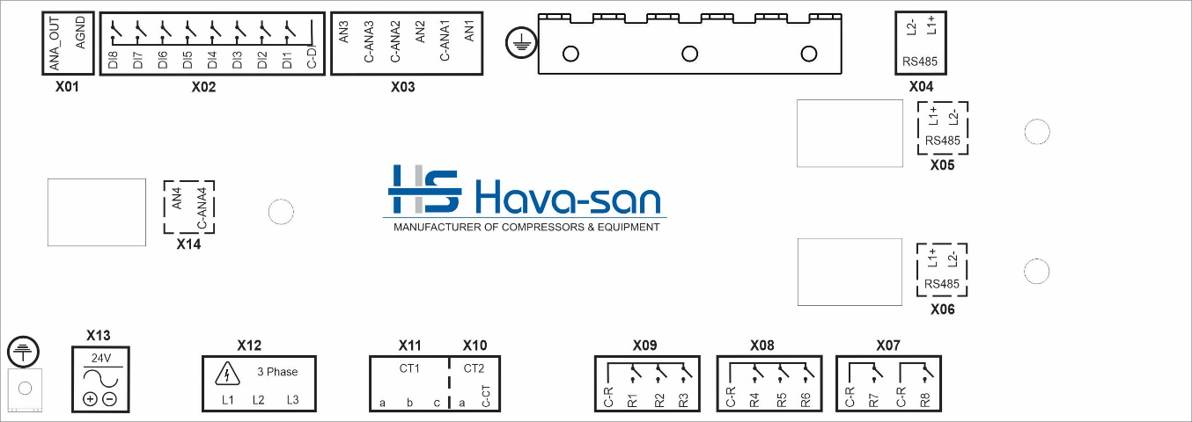

- ترمینال X01
این ترمینال خروجی آنالوگ 4-20mA جهت راه اندازی توسط اینورتر می‌باشد.
- ترمینال X02
این ترمینال ورودی‌های دیجیتال مورد نیاز برای دستگاه می‌باشد. به غیر از ورودی DI1 که برای استوپ اضطراری در نظر گرفته شده است، عملکرد مابقی ورودی‌های دیجیتال قابل تنظیم بوده و با مراجعه به منوی IO Config می‌توان عملکرد هر ورودی و همچنین Normal Close یا Normal Open بودن ورودی را تعیین کرد.
- ترمینال X03
این ترمینال جهت اتصال سنسورهای فشار و دما در نظر گرفته شده است. ورودی AN1 جهت اتصال سنسور فشار هوای خروجی و AN2 جهت اتصال سنسور فشار روغن(در صورت نیاز و فعال شدن از طریق تنظیمات) ، ورودی AN3 جهت اتصال سنسور دمای روغن و ورودی AN4 جهت اتصال سنسور دمای دوم می‌باشد که می‌تواند برای اندازه‌گیری دمای هوای خروجی استفاده شود.
- ترمینال‌های X04، X05، X06
ترمینال X04 یک پورت ارتباطی RS485 می‌باشد که بر روی برد در نظر گرفته شده است. پورت‌های X05 و X06 در صورت نیاز از طریق ماژول RS485 به برد اضافه خواهد شد.

- ترمینال‌های X09,X08,X07
این ترمینال‌ها خروجی‌های دستگاه را تشکیل می‌دهند که برای راه‌اندازی الکتروموتور اصلی، شیربرقی‌ها و ... مورد نیاز می‌باشد. جدول زیر توضیحات هر یک از این خروجی‌ها را ارائه می‌دهد.
توضیحات | نام خروجی
پایه مشترک برای خروجی ها | COM
خروجی کنتاکتور اصلی | DO 1
خروجی کنتاکتور ستاره | DO 2
خروجی کنتاکتور مثلث | DO 3
خروجی آنلودر | DO 4
قابل تنظیم از طریق تنظمیات | DO 5
قابل تنظیم از طریق تنظمیات | DO 6
قابل تنظیم از طریق تنظمیات | DO7
قابل تنظیم از طریق تنظمیات | DO8

- ترمینال X11، X10
این ترمینال، جهت اتصال CT برای اندازه‌گیری جریان موتور اصلی و موتور فن در نظر گرفته شده است. C-CT پایه مشترک جهت اتصال CT ها است. ورودی‌های a، b و c جهت اتصال CTهای سه فاز موتور اصلی بوده و CT2 جهت اتصال CT موتور فن می‌باشد.
- ترمینال X12
این ترمینال، جهت اتصال برق سه فاز به منظور کنترل وجود یا عدم وجود فازها، توالی فازها می‌باشد.
- ترمینال X13
این ترمینال دو پین برای اتصال تغذیه دستگاه می‌باشد. تغذیه برد، 24Vac یا 24VDC می‌باشد. جهت عملکرد صحیح دستگاه، حتما از پاور یا ترانس با قابلیت جریان‌دهی دو آمپر استفاده نمایید

